Домашняя работа 6

Проектирование базы данных

2. Рассмотрите новый объект базы данных – процедура. Какие процедуры есть в нашей базе данных AdventureWorks2017?

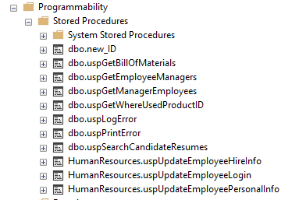

3. Создайте объект с параметрами для обновления значения NationalIDNumber в таблице HumanResources.Employee для указанного BusinessEntityID. С помощью данного объекта попробуйте заменить NationalIDNumber на 879341111 для BusinessEntityID= 15.

use AdventureWorks2017

go

create procedure new_ID @IDNum nvarchar(15), @BEntityID int as

set nocount on

begin

update [HumanResources].[Employee]

set [NationalIDNumber]=@IDNum

where [BusinessEntityID]=@BEntityID

end;

go

exec new_ID @IDNum=879341111, @BEntityID=15

